Компьютерные сети

ПРАКТИЧЕСКАЯ РАБОТА №3.1

TELNET И SSH
Цель работы: 1. Освоить приемы работы со службами удаленного доступа Telnet и SSH.

Задания для выполнения:
1 Работа со службой Telnet.
    - Запустите консоль на Вашей машине учебной машине.
    - В открывшемся окне введите > telnet Будет запущена программа клиент telnet, которая перейдет в командный режим.

Рисунок 1 – Запуск telnet
    - В командном режиме выполните следующее:
а) с помощью команды help получите справку по командам доступным в командном режиме;
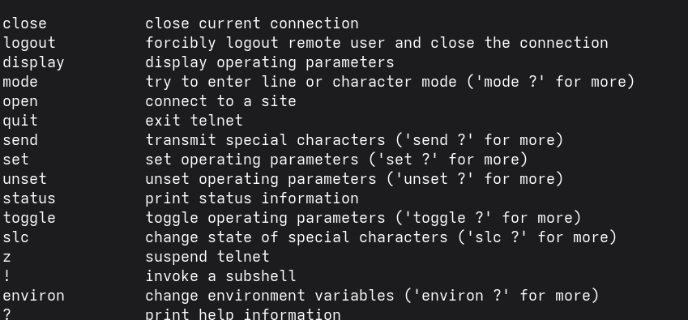

Рисунок 2 – Запуск telnet help
б) просмотрите рабочие параметры с помощью команды display;
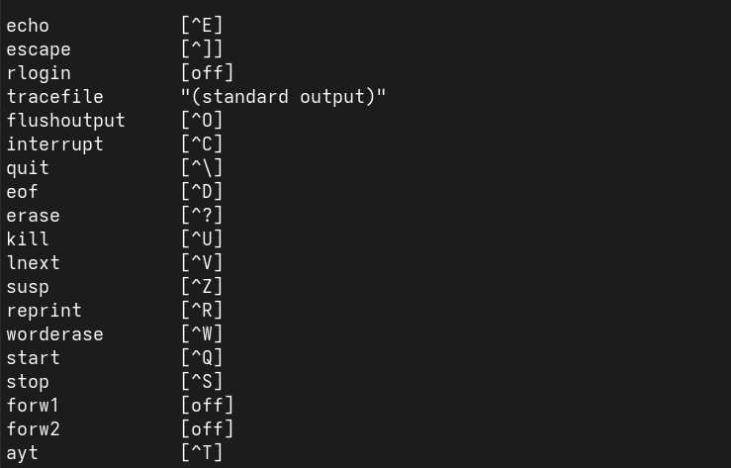
Рисунок 3 – Просмотр параметров telnet
1.1.6 Находясь в командном режиме, восстановите комбинацию клавиш для переключения режимов – Ctrl+]. Убедитесь, что комбинация, принятая по умолчанию, работает правильно. Проверьте назначенное значение с помощью команды display.

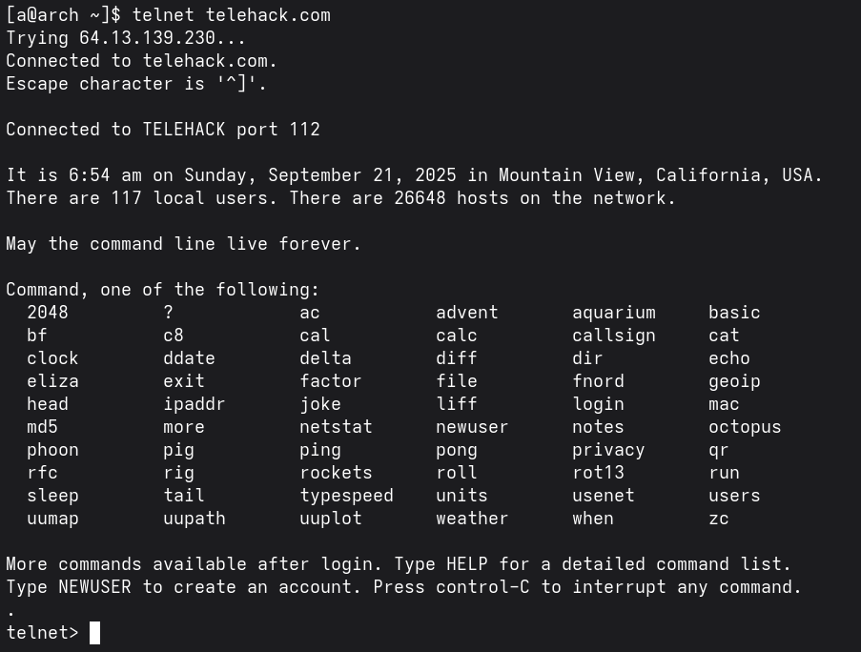
Рисунок 4 – Переключение режима telnet
1.2. Использование программы PuTTY в качестве клиента Telnet.
1.2.1 Запустите программу PuTTY. Откроется окно конфигурирования программы.
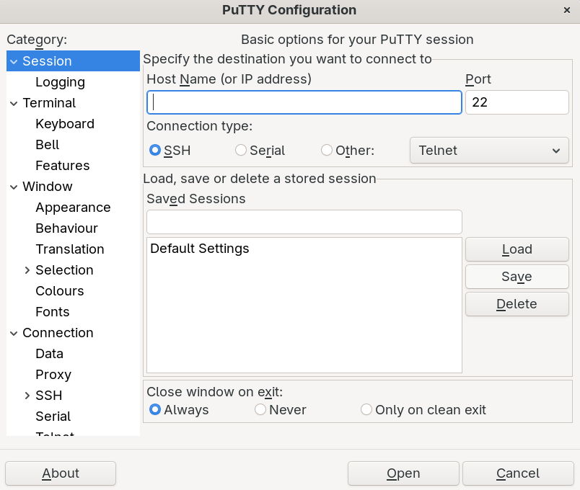
Рисунок 5 – Запуск putty
После запуска putty так как отсутствует специальный сервер я создал свой и запустился через localhost
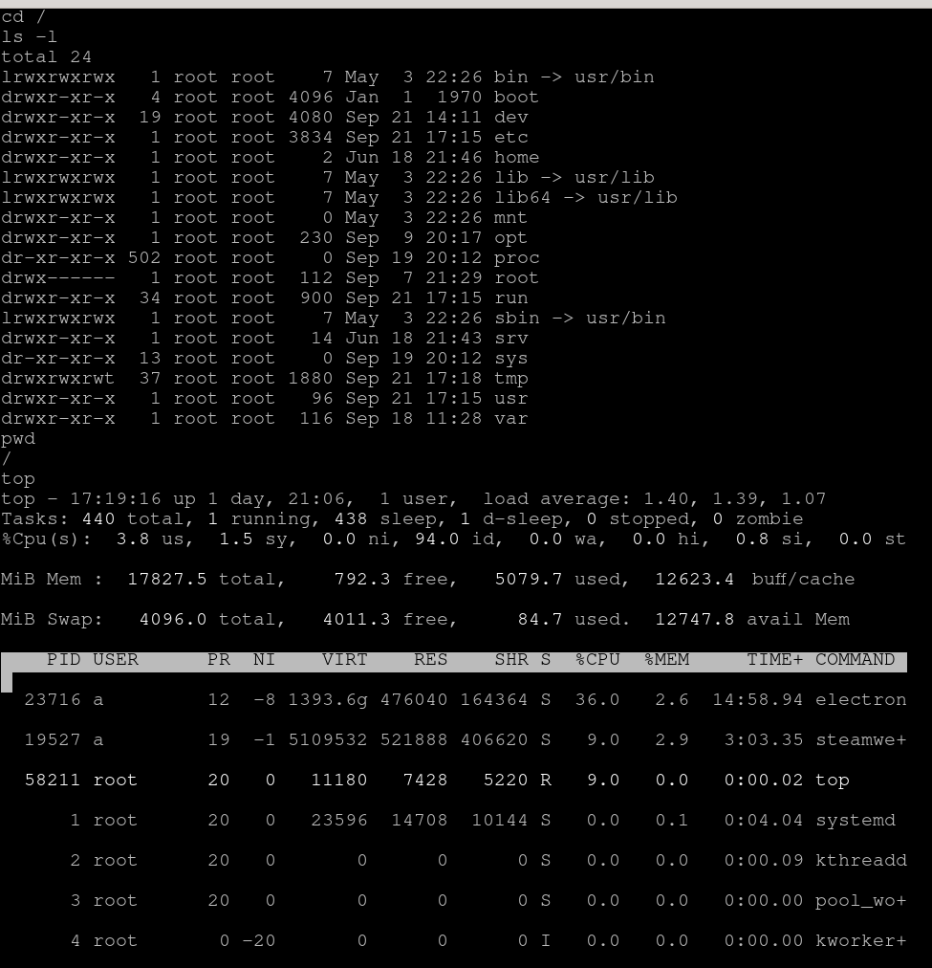
Рисунок 6 – Прописывание тестовых команд

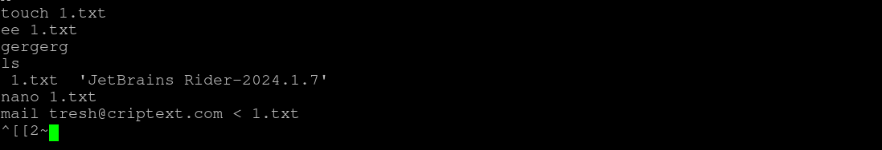
Рисунок 7 – Создание файла
Далее работает с SSH-сервером:
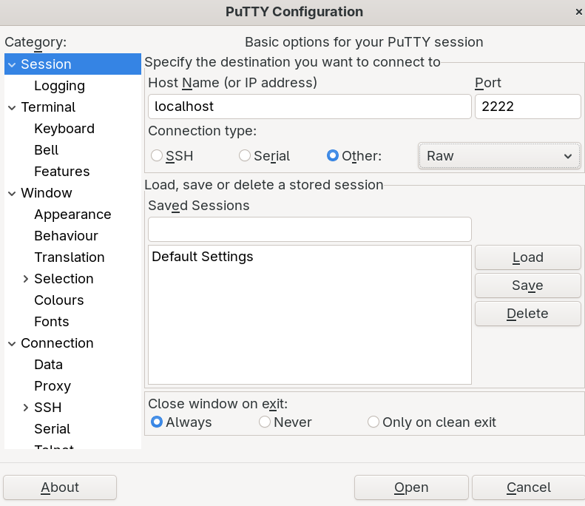
Рисунок 8 – Параметры подключения
Выполненные команды:
$ pwd
/home/a
$ whoami
a
$ who
a pts/0 09/21/2025 16:30 (:0)
Установил ms для работы с файловой системой.
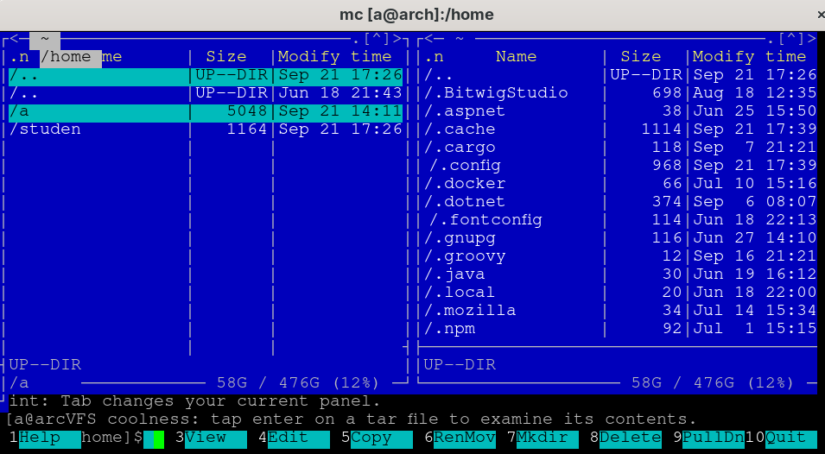
Рисунок 9 – Запуск mc

sudo pacman -S ranger nnn
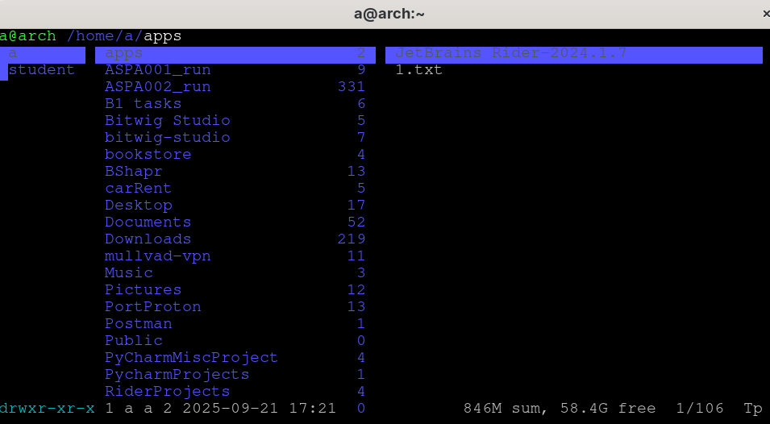
Рисунок 10 – Запуск ranger

